Советы родителям: как пережить адаптацию в саду

Вот и настал тот волнительный момент, когда малыш отправляется первый раз в детский сад. Волнуются все: и мама, и малыш, и папа, и бабушки…. И даже если ребенок летит в детский садик с удовольствием, то это не значит, что он избежит адаптации к садику – без этого, к сожалению, никуда. Рано или поздно она его настигнет. Но вы уже будете знать, что со всем этим делать.
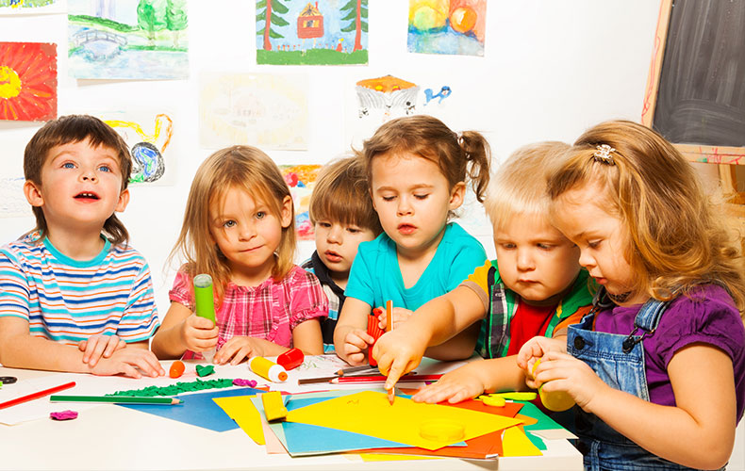

Рассмотрим основные моменты и трудности адаптации в детском саду

1. Расставание с мамой
Даже если ваш малыш уже привык иногда проводить время без мамы, это не значит, что он легко пойдет в группу. Ритуальный плач прощания есть практически у каждого малыша. Важно это понять, принять и отпустить. Если же с каждым днем процесс расставания перед группой все удлиняется, то есть смысл попросить отводить малыша в сад папу или бабушку.

2. Смена настроения
Адаптация в садике – это стресс. Это новый коллектив, новые правила. Для маленького человечка это настоящий стресс, так что не удивляйтесь. Если в садике вам говорят, что малыш вел себя прекрасно, играл, не плакал, слушался и сам съел весь суп, а дома он превращается в маленького чертенка, который все крушит, капризничает и ведет себя так, как никогда прежде не вел. Это нормально. Так он сбрасывает нервное напряжение.

Задача родителей в этот период времени сделать максимально комфортную и спокойную обстановку дома:
- сокращаем шумные игры
- убираем телевизор и просмотр мультиков
- сводим к минимуму посещение шумных многолюдных мероприятий

3. Регресс
Нередко происходит и так, что после начала посещения детского сада у ребенка наблюдается регресс в развитии. Он может начать снова писаться в штанишки, просить его одевать-раздевать и кормить с ложечки, некоторые даже на время перестают говорить или начинают сюсюкать, хотя уже прекрасно владеют родной речью. Это нормально и это пройдет. Задача родителей не ругаться, но и не потакать, а мягко напоминать, что он уже сам все это умеет, но вы поможете, если он не справится.

4. Режим посещения
Воспитатели и психологи настаивают, что в период адаптации ребенок должен посещать детский садик постоянно, без перерывов, тем более длительных. Легкий насморк– не причина не пойти в садик.

Но отдельно стоит поговорить о режиме привыкания. Зачастую сразу на целый день ребенка никто не отводит. Это слишком большой стресс даже для подросшего 4-летнего ребенка, что уж говорить о 2-3 летней крохе. Как правило, в каждом садике есть свои правила адаптации. Но в целом это выглядит следующим образом.
Шаг 1: ребенка приводят на прогулку на полчаса-час. Мама гуляет рядом, но не участвует в играх.
Шаг 2: малыша приводят в садик после завтрака на 1 – 1,5 во время свободной игровой деятельности.
Шаг 3: присоединяют прогулку.
Шаг 4: приводят до завтрака и оставляют до обеда.
Шаг 5: оставляют на обед.
Шаг 6: оставляют на дневной сон.
Нельзя предсказать на сколько времени растянется та или иная стадия. Одни детки уже спустя неделю остаются на целый день, другие и спустя несколько месяцев маму из группы не отпускают и одни не остаются.
Важно внимательно следить за настроением малыша, и, если вы видите резкие изменения или ухудшения, сделайте шаг назад и притормозите. Всему свое время.
Если и спустя несколько месяцев психологическое и эмоциональное состояние ребенка не улучшается, а напротив ребенок становится более тревожным, появляются страхи - это веский повод обратиться за консультацией к психологу.


Секреты успешной адаптации:
- Правильный режим дня. Малыш должен высыпаться и легко сам вставать в садик.
- Утро должно быть добрым и без суеты. Заведите ритуал утренних обнимашек, совместного умывания и выбора одежды и игрушек в сад. Ваша задача насытить малыша с утра своим вниманием, нежностью и заботой, чтобы их хватило ему до вечера.
- Вместе с ребенком выберите какую-то вещицу, которая будет напоминать ему о вас: носовой платочек, маленькую игрушку, которую можно убрать в кармашек платья или шорт. Во Франции эту роль выполняет игрушка дуду, без которой ребенка в сад не примут.
- Каждый день придумывайте малышу ответственное задание в садике. Поздороваться с рыбками в аквариуме, помочь нянечке накрыть на стол, расчесать всех кукол, собрать как можно больше листьев на прогулке и т.д.
- Договоритесь с воспитательницей, что она разрешит вашему крохе брать с собой в кровать любимую игрушку. Только учтите, что к средней группе эту практику все равно исключат.
- Договоритесь о «прощальном ритуале» без слез: потереться носами, помахать в окошко.
- Играйте дома в «детский сад». Так вы узнаете, что чувствует ваш малыш.
Адаптация к садику может занимать от 2 недель до полугода и даже года. Бывают случаи, когда каждый год адаптация повторяется.


Чего ни в коем случае делать нельзя?
- Нельзя наказывать или сердиться на малыша за то, что он плачет при расставании в садике или дома при одном упоминании о необходимости идти в сад!
- Нельзя пугать детским садом.
- Нельзя плохо отзываться о воспитателях и саде при ребенке.
- Нельзя обманывать ребенка, говоря, что вы придете очень скоро, а на самом деле заберете его только вечером.
Иногда достаточно сменить группы или воспитателя, и малыш начинает любить детский сад. Внимательно выбирайте человека, в чью группу будет ходить ваш кроха.
Адаптация в детском саду период тяжелый и для малыша, и для мамы. Как сделать его максимально простым для ребенка мы разобрались.

